Приложение № 2 към чл. 6
Наредбата за условията и реда за извършване на оценка на въздействието върху околната среда (Наредба за ОВОС)
(ПМС № 59 от 7.03.2003 г., обн., ДВ, бр. 25 от 18.03.2003 г., посл. изм. - бр. 62 от 5.08.2022 г., в сила от 5.08.2022 г.)

Информация за преценяване на необходимостта от ОВОС

I. Информация за контакт с възложителя:
1. Име, постоянен адрес, търговско наименование и седалище.

„ЕС ДЖИ ЕН ГРУП“ ООД,

II. Резюме на инвестиционното предложение:
1. Характеристики на инвестиционното предложение:
а) размер, засегната площ, параметри, мащабност, обем, производителност, обхват, оформление на инвестиционното предложение в неговата цялост;

Инвестиционното предложение (ИП) е за нов обект с обществено обслужваща дейност „Внос и подготовка на облекла и текстилни изделия за повторна употреба“.
ИП ще се реализира в поземлен имот с идентификатор 56784.524.1091, находящ се в гр.Пловдив, ул.“Асеновградско шосе“ №2, в част от сграда с идентификатор 56784.524.1091.1, представляващо обособено помещение с площ 150 кв.м..
ИП предвижда приемане на употребявани облекла и текстилни изделия и подготовка за повторна употреба – сортиране по вид и състояние на облеклата/текстилните изделия и преопаковане, преди пускането им на пазара.
Облеклата и текстилните изделия ще се получават на бали. Като могат да бъдат не сортирани или преминали първоначално сортиране и подбор.
Прогнозните количества за приемане и сортиране на облекла и текстилни изделия са до 15т месечно, при 8 часов работен ден, двусменен режим на работа.
Капацитетът е прогнозен и е обвързан с вида на получената стока и дали тя е преминала първоначална подготовка.
Обособени са следните зони:
- Зона за приемане и претегляне
- Зона за складиране на получените бали с облекла и текстилни изделия, с площ около 40 кв.м..
- Зона за сортиране – с поставени работни маси за ръчно сортиране на облеклата и материалите по вид
- Зона за съхраняване на сортираните облекла и материали, готови за експедиция
- Зона за съхраняване на отпадъци от сортиране
- Зона за почивка на персонала

Посочените дейности ще се извършват в следната технологична последователност:
- Облеклата и текстилните материали се приемат на бали, в сортиран и не сортиран вид, и се складират преди обработка;
- Облеклата и текстилните материали се разопаковат и се сортират ръчно по вид на продукта и състояние;
- Годните за повторна употреба дрехи и текстилни материали се опаковат и складират за експедиция към юридически лица търгуващи с употребявани облекла;
- Негодните за повторна употреба облекла и текстилни изделия, както и отпадъците от разопаковане и сортиране (хартиени опаковки, пластмасови опаковки, пластмаси –копчета, катарми и др., метални части – копчета, ципове, катарами и др., се събират и съхраняват разделно до предаването им за последващо третиране на лица притежаващи нужните разрешения според чл.35 ЗУО.
Дружеството ще извършва дейности по събиране и предварителна обработка на следните видове отпадъци:
№ | Вид на отпадъка |  | Дейности по  кодове | Количество  (тон/год.)
 | Код | Наименование
 | 1 | 2 | 3 | 4
1 | 19 12 08 | Текстилни материали | R12 – Размяна на отпадъци за подлагане на някоя от дейностите с кодове R 1 - R 11  /сортиране/  R13 - Съхраняване на отпадъци до извършването на някоя от дейностите с кодове R 1 - R 12 (с изключение на временното съхраняване на отпадъците на площадката на образуване до събирането им) | 10
2 | 20 01 10 | Облекла | R12 – Размяна на отпадъци за подлагане на някоя от дейностите с кодове R 1 - R 11  /сортиране/  R13- Съхраняване на отпадъци до извършването на някоя от дейностите с кодове R 1 - R 12 (с изключение на временното съхраняване на отпадъците на площадката на образуване до събирането им) | 165
3 | 20 01 11 | Текстилни материали | R12 – Размяна на отпадъци за подлагане на някоя от дейностите с кодове R 1 - R 11  /сортиране/  R13- Съхраняване на отпадъци до извършването на някоя от дейностите с кодове R 1 - R 12 (с изключение на временното съхраняване на отпадъците на площадката на образуване до събирането им) | 5

Не се предвижда ново строителство - площадката е с изградена инфраструктура, осигуряваща извършване на дейностите, предмет на настоящото ИП.
На територията на площадката не се предвижда използването на производствени води. Отпадните води, които ще се генерират, са дъждовни и битово – фекални. Битово – фекалните отпадни води ще се отвеждат в канализационната система на гр. Пловдив.
Дейността не е свързана с употреба на химични вещества и смеси. В обекта няма да са налични опасни химични вещества, посочени в приложение №3 на Закона за опазване на околната среда.
Няма да се съхраняват на открито опасни вещества и смеси, не се очаква формиране на замърсени дъждовни води. Дъждовните отпадни води са условно чисти и се оттичат в зелените площи на площадката.
Достъпът към обекта няма да се промени и ще се извършва от съществуващия вход, като няма необходимост от изграждане на нови пътища.
Електрозахранването ще се осъществява чрез съществуваща електропреносна мрежа.
Обектът е с изградена В и К мрежа.

Генерираните в резултат от дейността на площадката производствени и/или опасни отпадъци ще се предават съгласно изискванията на екологичното законодателство за извършване на крайни операции по оползотворяване/обезвреждане на база на писмено сключени договори с лица, притежаващи Разрешителни и/или Регистрационни документи, издадени по реда на чл. 35 на Закона за управление на отпадъците.
Тъй като площадката е подбрана с изградена инфраструктура, която покрива изискванията за упражняване на дейността на дружеството, няма да се налага извършването на мащабни строителни работи свързани с изграждане на нови промишлени сгради, което изключва изкопни дейности и използване на взривни устройства.

б) взаимовръзка и кумулиране с други съществуващи и/или одобрени инвестиционни предложения;

Инвестиционното предложение няма връзка с други съществуващи и одобрени с устройствен или друг план дейности. Поземленият имот, в който ще се реализира инвестиционното предложение, е с устройствен план за производствени, складови и обществено обслужващи дейности.
За реализация на инвестиционното предложение е необходимо издаване на становище от РИОСВ-Пловдив.
За последващата експлоатация на ИП е необходимо дружеството да подаде, чрез НИСО Заявление за издаване на Регистрационен документ за третиране на отпадъци до Директора на РИОСВ – Пловдив.

в) използване на природни ресурси по време на строителството и експлоатацията на земните недра, почвите, водите и на биологичното разнообразие;

Всички дейности по реализирането и последващата експлоатация на инвестиционното предложение, ще се извършват пряко на гореупоменатия имот, без да са необходими допълнителни площи.
Инфраструктурата на съществуващата площадка е съобразена и отговаря на изискванията на нормативната уредба за извършваните дейности с отпадъци от облекла и текстил.
Не се предвиждат строително-монтажни работи.
При последващата експлоатация на ИП, природните ресурси предвидени за използване са вода за питейно – битови нужди на обслужващия персонал. Не се предвижда използване на други природни ресурси по време на експлоатацията.

г) генериране на отпадъци - видове, количества и начин на третиране, и отпадъчни води;

От дейността на настоящото ИП се очаква да се образуват следните видове отпадъци:
От разопаковане на получена стока и административно-битовата дейност на персонала:
-15 01 01 – хартиени опаковки
-15 01 02 – пластмасови опакови
От сортиране:
-19 12 08 – текстилни материали – облекла и текстилни изделия, преминали първоначална обработка – сортиране;
-19 12 04 – пластмаса и каучук – дребни пластмасови части облеклата (копчета, ципове, катарми и др.), отделени от потока отпадъци по време на сортиране;
-19 12 02 - черни метали – дребни метални части облеклата (копчета, ципове, катарми и др.), отделени от потока отпадъци по време на сортиране;
-19 12 03 – цветни метали – дребни метални части облеклата (копчета, ципове, катарми и др.), отделени от потока отпадъци по време на сортиране;
Дружеството ще проведе процедура за класификация на отпадъците по реда на Наредба № 2 от 23 юли 2014 г. за класификация на отпадъците, като през НИСО-попълни работни листове за класификация на отпадъците по приложение № 5 и ги предостави за съгласуването им от страна на Директора на РИОСВ-Пловдив.
Всички отпадъци ще се съхраняват разделно, в зависимост от техния вид, произход и състав, в съдове за съхранение на отпадъци, обозначени с табели, съдържащи съответния код и наименование на отпадъка, съгласно Наредба № 2 за класификация на отпадъците, като ще се вземат всички мерки за недопускане на смесването помежду им, както и на опасни с неопасни такива.
След натрупване на определени количества, отпадъците се предават за последващо третиране, рециклиране, оползотворяване и/или обезвреждане на фирми, притежаващи съответните мощности и разрешение, съгласно Закона за управление на отпадъците.
Отчетността ще се извършва чрез Националната Информационна Система за Отпадъци /НИСО/- в съответствие с изискванията на Наредба № 1 от 4 юни 2014 г. за реда и образците, по които се предоставя информация за дейностите по отпадъците, както и реда за водене на публични регистри.
На площадката се формират битово –фекални води и дъждовни води.
Битово –фекалните води, посредством съществуваща канализационна система ще се заустват в канализационата система на гр.Пловдив.
Дейността не е свързана с употреба на химични вещества и смеси. В обекта няма да са налични опасни химични вещества, посочени в приложение №3 на Закона за опазване на околната среда. Няма да се съхраняват на открито опасни вещества и смеси, не се очаква формиране на замърсени дъждовни води. Дъждовните отпадни води са условно чисти и се оттичат в зелените площи на площадката

д) замърсяване и вредно въздействие; дискомфорт на околната среда;

Характерът на ИП не предполага замърсяване на компонентите на околната среда и създаване на дискомфорт. Предвидената дейност няма да окаже негативно въздействие върху биоразнообразието в посочения район.
Не се предвижда механично третиране на отпадъците.
Не се предвиждат производствени и/или други дейности, в резултат на които могат да бъдат емитирани вещества, в т.ч приоритетни и/или опасни, при които се осъществява или е възможен контакт с води.
За реализацията на ИП няма да са необходими подземни води и дейноста на дружеството няма да доведе до негативно въздействие върху тях. Не се очаква емитиране на опасни вещества в повърхностни води и водни обекти.
Предвид характера на обекта, не се очакват кумулативни въздействия върху компонентите на околната среда в етапа на експлоатация.
Дъждовните води, които ще се формират на площадката, са условно чисти и ще се отичат в прилежащите площи.
Експлоатацията на обекта като площадка за подготовка на облекла и текстилни изделия за повторна употреба, няма да окаже отрицателно въздействие върху режима на подземните води и общото състояние на водните екосистеми
В обекта няма да са налични опасни химични вещества, посочени в приложение №3 на Закона за опазване на околната среда. Няма да се съхраняват на открито опасни вещества и смеси, не се очаква формиране на замърсени дъждовни води. Площадката е бетонирана с непропусклив повърхностен слой и не се очаква изтичане на вещества в почвите и от там в подземните води. Не се очаква емитиране на вещества, в т.ч. приоритетни и/или опасни, при които се осъществява или е възможен контакт с почва и/или вода.
При експлоатацията на площадката ще се формират прахови емисии от транспортните средства обслужващи дейността, но те ще бъдат локализирани само в рамките на участъка. Дейностите, които ще се извършват, няма да доведат до замърсяване и дискомфорт на околната среда.
При изпълнение на настоящото инвестиционно предложение ще бъдат взети мерки, да не се допуска замърсяване на околната среда с вредни емисии по време на експлоатацията на обекта като площадка за дейности с отпадъци.
Не се предвижда отделяне на вредни емисии в атмосферния въздух. Отоплението ще се извършва с електрически уреди.
Дейностите, които ще се извършват, няма да доведат до замърсяване и дискомфорт на околната среда. При изпълнение на настоящото инвестиционно предложение ще бъдат взети мерки, да не се допуска замърсяване на околната среда с вредни емисии, така и по време на експлоатацията му.

е) риск от големи аварии и/или бедствия, които са свързани с инвестиционното предложение;

Не съществува риск от големи аварии и/или бедствия, които биха могли да възникнат при реализацията на инвестиционното предложение.
Добрата организация и използване на най-съвременни методи, ще гарантират недопускане на отрицателно въздействие върху околната среда, включително площадката и прилежащите и територии, както и висока степен на контрол на качеството при изпълнение на тези дейности.
Съществува риск от злополуки при експлоатацията на Площадката, които могат да навредят на здравето на хората или на околната среда. Този риск е в пряка зависимост от квалификацията и съзнанието за отговорност на изпълнителите и обслужващия персонал и може да бъде сведен до минимум при стриктно спазване на мерките, заложени в правилниците за работа.
При експлоатацията на обекта, риска от инциденти се състои в следното:
- авария по време на експлоатация на площадката;
- опасност от наводнения;
- опасност от възникване на пожари;
Всички дейности ще са съобразени с план за безопасност и здраве.
При природни бедствия, включително при земетресения, наводнения, опасност от радиационно или химическо замърсяване или терористични заплахи, ще се изпълнява Вътрешен авариен план.
При пожар ще се действа, съгласно изготвените указанията за противопожарна защита. Предвидено е да се сигнализира на „Гражданска защита“ и служба „Пожарна и аварийна безопасност“ в съответния авариен план. Ще са налични прахови пожарогасители.

ж) рисковете за човешкото здраве поради неблагоприятно въздействие върху факторите на жизнената среда по смисъла на § 1, т. 12 от допълнителните разпоредби на Закона за здравето.

При реализацията на инвестиционното предложение се очакват следните рискове върху "Факторите на жизнената среда", определени съгласно § 1, т. 12 от допълнителните разпоредби на Закона за здравето:
-води, предназначени за питейно-битови нужди – не съществува риск- дейностите предвидени в настоящото ИП ще се извършват на закрито, в производствено хале, с бетонов под.
-води, предназначени за къпане – не съществува риск, тъй като в близост не са налични води за къпане;
-минерални води, предназначени за пиене или за използване за профилактични, лечебни или за хигиенни нужди - не съществува риск, тъй като в близост не са налични минерални води, които да се ползват за което и да е от описаните предназначения;
-шум и вибрации в жилищни, обществени сгради и урбанизирани територии – не съществува риск, тъй като площадка, на която ще се реализира ИП не се намира в жилищна зона;
-нейонизиращи лъчения в жилищните, производствените и обществените сгради и урбанизираните територии - не съществува риск, тъй като при реализацията на инвестиционното предложение не се очаква генериране на нейонизиращи лъчения;
-химични фактори и биологични агенти в обектите с обществено предназначение - не съществува риск, тъй като при реализацията на инвестиционното предложение няма да се използват химични вещества и биологични агенти;
-курортни ресурси - не съществува риск, тъй като в близост не са разположени курорти и хотелски комплекси;
-въздух – съществува минимален риск от отделяне на емисии от изгорели газове и формиране на прахови емисии от транспортните средства обслужващи дейността, но това въздействие ще е с краткотрайно и с локален характер. Не се предвижда на площадката да се експлоатират източници на неорганизирани емисии.
Не се очаква вредно въздействие върху хората живеещи в населените места в района и тяхното здраве. Не съществуват жилищни сгради в непосредствена близост до ИП и не се очаква неблагоприятно въздействие върху факторите на жизнената среда.

2. Местоположение на площадката, включително необходима площ за временни дейности по време на строителството.

Настоящото инвестиционно предложение: „Внос и подготовка на облекла и текстилни изделия за повторна употреба“ ще се реализира в поземлен имот с идентификатор 56784.524.1091, находящ се в гр.Пловдив, ул.“Асеновградско шосе“ №2, в част от сграда с идентификатор 56784.524.1091.1, представляващо обособено помещение с площ 150 кв.м.. - собственост на „Авиотехника” ЕООД.

„ЕС ДЖИ ЕН ГРУП“ ООД има сключен договор за наем на имота със собственика „АВИОТЕХНИКА“ ЕООД.

Имотът е с изградена инфраструктура и отговаря на изискванията за площадките за третиране на производствени/неопасни отпадъци.
Всички дейности по реализирането и последващата експлоатация на инвестиционното предложение, ще се извършват пряко на гореупоменатия имот, без да са необходими допълнителни площи.
Имотът не попада в границите на Защитени зони по смисъла на Закона за биологичното разнообразие от мрежата „НАТУРА 2000“.
Не се засягат обекти, подлежащи на здравна защита, както и обекти на културното наследство.
Реализацията и последващата експлоатация на инвестиционното предложение е с локален характер и няма да окаже трансгранично въздействие.

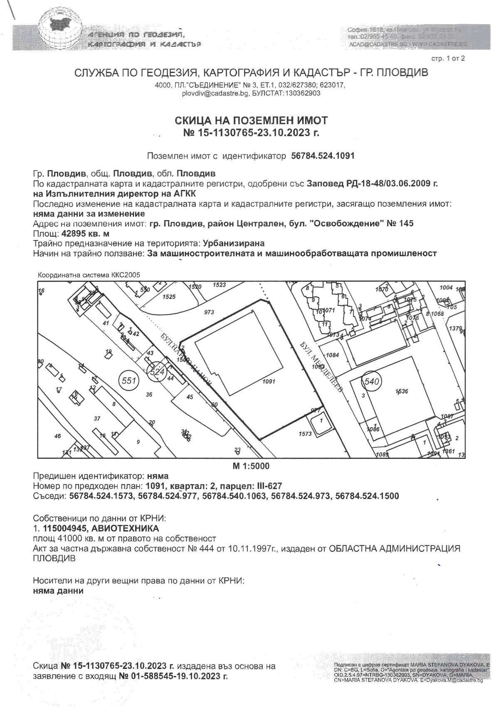

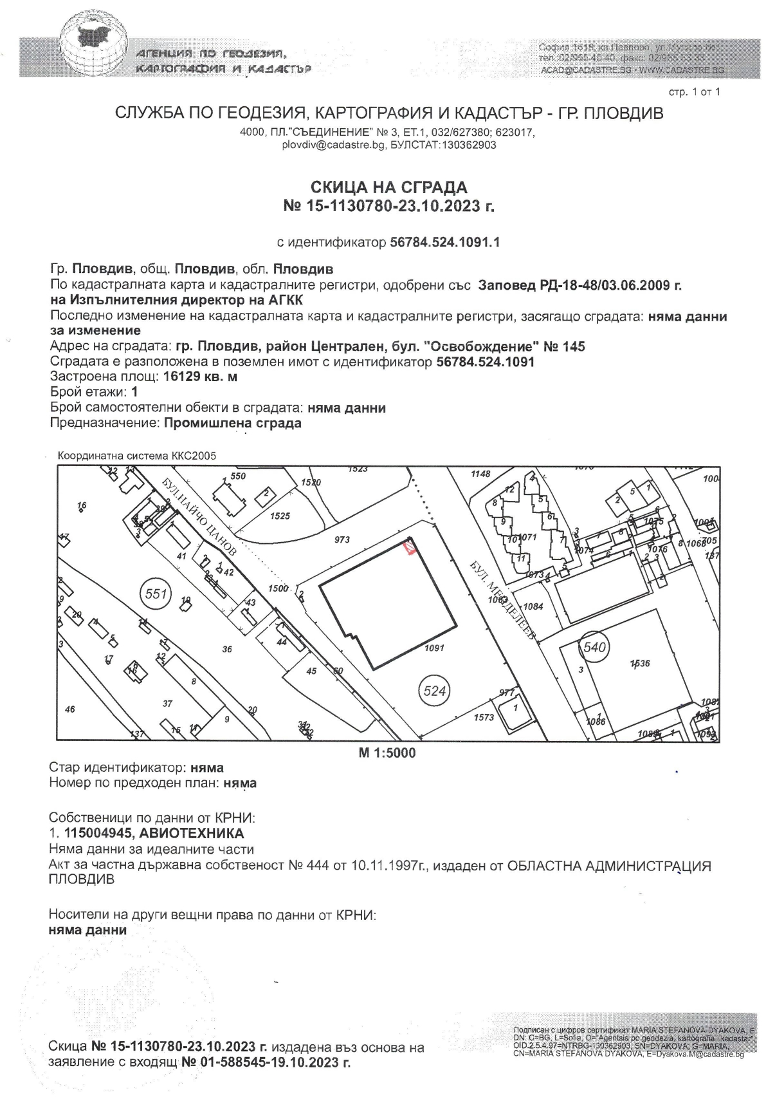

3. Описание на основните процеси (по проспектни данни), капацитет, включително на съоръженията, в които се очаква да са налични опасни вещества от приложение № 3 към ЗООС.

Инвестиционното предложение е за нов обект с обществено обслужваща дейност- „Внос и подготовка на облекла и текстилни изделия за повторна употреба“ ще се реализира в поземлен имот с идентификатор 56784.524.1091, находящ се в гр. Пловдив, ул.“Асеновградско шосе“ №2, в част от сграда с идентификатор 56784.524.1091.1, представляващо обособено помещение с площ 150 кв.м..
- площадката е с плътна бетонова настилка, оградена и достъпът до нея се осъществява чрез съществуваща пътна инфраструктура в района;
- обособена е зона за престой на колите по време на извършване на дейностите по товарене и разтоварване;
- обособен е контролно и приемно – предавателен пункт, чрез който се осъществява входящият и изходящият контрол, с разположен в него електронен кантар;
- осигурено е закрито складово помещение- с непропусклив под;
- бособени са зони за складиране и сортиране на приетите облекла;
Посочените дейности ще се извършват в следната технологична последователност:
- Облеклата и текстилните материали се приемат на бали, в сортиран и не сортиран вид, и се складират преди обработка;
- Облеклата и текстилните материали се разопаковат и се сортират ръчно по вид на продукта и състояние;
- Годните за повторна употреба дрехи и текстилни материали се опаковат и складират за експедиция към юридически лица търгуващи с употребявани облекла;
- Негодните за повторна употреба облекла и текстилни изделия, както и отпадъците от разопаковане и сортиране (хартиени опаковки, пластмасови опаковки, пластмаси –копчета, катарми и др., метални части – копчета, ципове, катарами и др., се събират и съхраняват разделно до предаването им за последващо третиране на лица притежаващи нужните разрешения според чл.35 ЗУО.
Дружеството ще извършва дейности по събиране и предварителна обработка на следните отпадъци:
№ | Вид на отпадъка |  | Дейности по  кодове | Количество  (тон/год.)
 | Код | Наименование
 | 1 | 2 | 3 | 4
1 | 19 12 08 | Текстилни материали | R12 – Размяна на отпадъци за подлагане на някоя от дейностите с кодове R 1 - R 11  /сортиране/  R13 - Съхраняване на отпадъци до извършването на някоя от дейностите с кодове R 1 - R 12 (с изключение на временното съхраняване на отпадъците на площадката на образуване до събирането им) | 10
2 | 20 01 10 | Облекла | R12 – Размяна на отпадъци за подлагане на някоя от дейностите с кодове R 1 - R 11  /сортиране/  R13- Съхраняване на отпадъци до извършването на някоя от дейностите с кодове R 1 - R 12 (с изключение на временното съхраняване на отпадъците на площадката на образуване до събирането им) | 165
3 | 20 01 11 | Текстилни материали | R12 – Размяна на отпадъци за подлагане на някоя от дейностите с кодове R 1 - R 11  /сортиране/  R13- Съхраняване на отпадъци до извършването на някоя от дейностите с кодове R 1 - R 12 (с изключение на временното съхраняване на отпадъците на площадката на образуване до събирането им) | 5

В помещенията няма да се съхраняват химични вещества включени в приложение 3 на ЗООС.

4. Схема на нова или промяна на съществуваща пътна инфраструктура.

Инвестиционното предложение не е свързано с изграждане на нова или промяна на съществуваща пътна инфраструктура. За дейността на настоящото ИП ще се използва наличната такава. Наличната пътна инфраструктура ще позволи влизане и излизане на транспортни средства, както и извършването на необходимите товаро-разтоварни дейности.

5. Програма за дейностите, включително за строителство, експлоатация и фазите на закриване, възстановяване и последващо използване.

ИП не предвижда стоителство свързано с изграждане на нови сгради. Наличната инфраструктура отговаря отговаря на изискванията за реализацията на ИП.
Достъпът към обекта няма да се промени и ще се извършва от съществуващия вход, като няма необходимост от изграждане на нови пътища. Няма да се изграждане на нов електопровод.

6. Предлагани методи за строителство.

На територията на която ще се реализира ИП няма да се налага извършването на мащабни строителни работи свързани с изграждането на нови сгради. Наличната инфраструктура е напълно достатъчна и покрива изискванията за дейноста на дружеството.

7. Доказване на необходимостта от инвестиционното предложение.

В световен мащаб модната индустрия генерира 40 милиона тона текстилни отпадъци годишно, повечето от които попадат в депата или се изгарят.
Подготовката за и повторната употреба на облекла значително редуцира количествата отпадъци от текстил, които стигат до депо.

8. План, карти и снимки, показващи границите на инвестиционното предложение, даващи информация за физическите, природните и антропогенните характеристики, както и за разположените в близост елементи от Националната екологична мрежа и най-близко разположените обекти, подлежащи на здравна защита, и отстоянията до тях.

Инвестиционното предложение е за нов обект с обществено обслужваща дейност- „Внос и подготовка на облекла и текстилни изделия за повторна употреба“ ще се реализира в поземлен имот с идентификатор 56784.524.1091, находящ се в гр. Пловдив, ул.“Асеновградско шосе“ №2, в част от сграда с идентификатор 56784.524.1091.1, представляващо обособено помещение с площ 150 кв.м..
„ЕС ДЖИ ЕН ГРУП“ ООД има сключен договор за наем на имота със собственика „АВИОТЕХНИКА“ ЕООД.

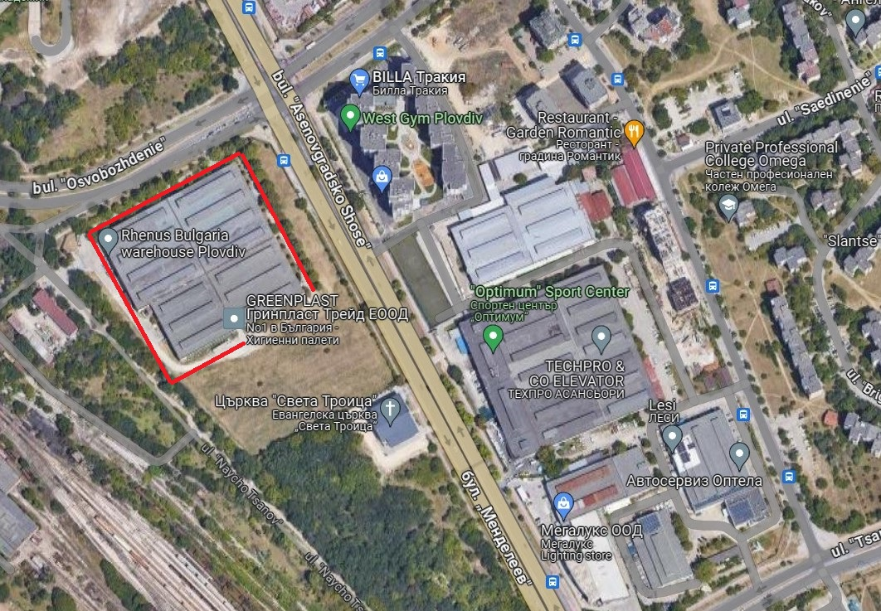

Имотът не попада в границите на Защитени зони по смисъла на Закона за биологичното разнообразие от мрежата „НАТУРА 2000“.
Не се засягат обекти, подлежащи на здравна защита, както и обекти на културното наследство.

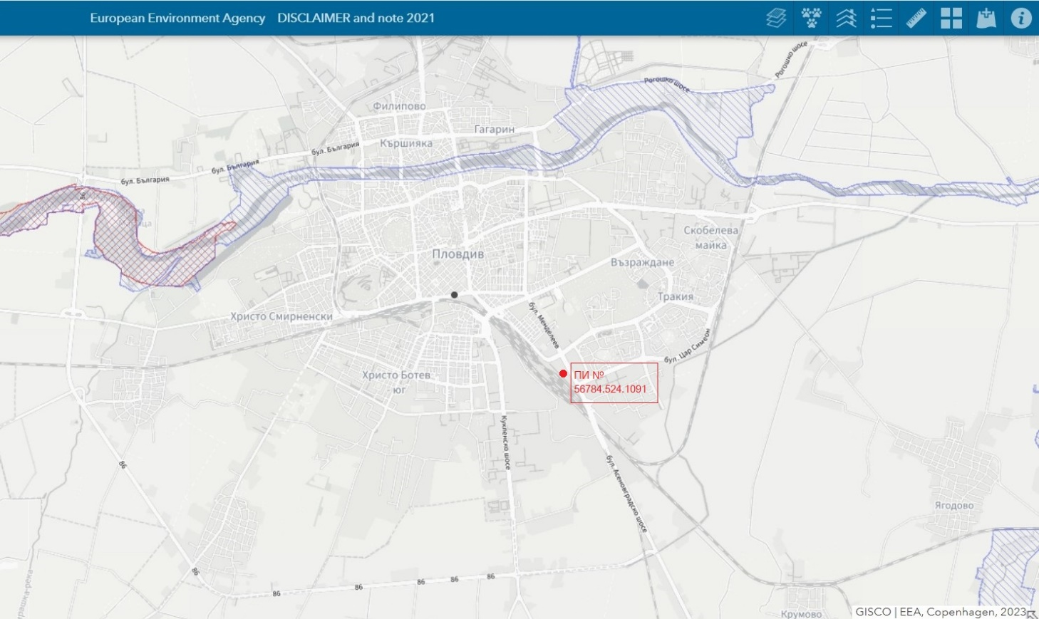

9. Съществуващо земеползване по границите на площадката или трасето на инвестиционното предложение.

Инвестиционното предложение е за нов обект с обществено обслужваща дейност- „Внос и подготовка на облекла и текстилни изделия за повторна употреба“ ще се реализира в поземлен имот с идентификатор 56784.524.1091, находящ се в гр. Пловдив, ул.“Асеновградско шосе“ №2, в част от сграда с идентификатор 56784.524.1091.1, представляващо обособено помещение с площ 150 кв.м..
Всички елементи на инвестиционното намерение се реализират на терен с трайно ползване за производствена и складова дейност. Инвестиционното предложение не засяга други ползватели на земи.

10. Чувствителни територии, в т.ч. чувствителни зони, уязвими зони, защитени зони, санитарно-охранителни зони около водоизточниците и съоръженията за питейно-битово водоснабдяване и около водоизточниците на минерални води, използвани за лечебни, профилактични, питейни и хигиенни нужди и др.; Национална екологична мрежа.

Имотът, предмет на инвестиционното предложение, не попада в обхвата на санитарно- охранителни зони около водоизточници, не засяга съоръжения за питейно-битово водоснабдяване и не се намира около водоизточници на минерални води.
Територията на ИП не попада в определените райони със значителен потенциален риск от наводнения, както и в зони, които могат да бъдат наводнени, съобразно картите на районите под заплаха от наводнения, при сценариите посочени в чл.146е от Закона за водите (ЗВ) и поради тази причина за района на настоящото ИП не са предвидени мерки в План за управление риска от наводнения (ПУРН) на Източнобеломорски район (ИБР).
Имотът не попада в границите на Защитени зони по смисъла на Закона за биологичното разнообразие от мрежата „НАТУРА 2000“.
Не се засягат обекти, подлежащи на здравна защита, както и обекти на културното наследство.

11. Други дейности, свързани с инвестиционното предложение (например добив на строителни материали, нов водопровод, добив или пренасяне на енергия, жилищно строителство).

Площадката е закрита, оградена, водоснабдена и с връзка с градска канализация.
Настоящето Инвестиционно предложение не е свързано с добив на строителни материали.
Площадката е подбрана с изградена инфраструктура, която покрива изискванията за релизацията на ИП и няма да се налага извършването на мащабни строителни работи свързани с изграждане на нови сгради.
Достъпът към площадката няма да се промени и ще се извършва от съществуващия вход, като няма необходимост от изграждане на нови пътища.

12. Необходимост от други разрешителни, свързани с инвестиционното предложение.
III. Местоположение на инвестиционното предложение, което може да окаже отрицателно въздействие върху нестабилните екологични характеристики на географските райони, поради което тези характеристики трябва да се вземат под внимание, и по-конкретно:

1. съществуващо и одобрено земеползване;
Реализацията на инвестиционното намерение няма да въздейства върху земеползването. Всички елементи на инвестиционното намерение се реализират на терен с трайно ползване за производствена и складова дейност. Инвестиционното предложение не засяга други ползватели на земи.
2. мочурища, крайречни области, речни устия;
Имотът предмет на ИП не се намира в близост до и не засяга мочурища, крайречни области и речни устия.

3. крайбрежни зони и морска околна среда;
Имотът предмет на ИП не се намира в близост до и не засяга крайбрежни зони и морска околна среда

4. планински и горски райони;
Имотът предмет на ИП не се намира в близост до и не засяга планински и горски райони.

5. защитени със закон територии;
Имотът предмет на ИП не попада в и няма близост със защитени зони, върху които може да окаже влияние.

6. засегнати елементи от Националната екологична мрежа;
Имотът предмет на ИП е в урбанизирана територия, в Северна промишлена зона на гр. Пловдив и не засяга елементи от Националната екологична мрежа.

7. ландшафт и обекти с историческа, културна или археологическа стойност;
Имотът предмет на ИП е в урбанизирана територия и не засяга обекти с историческа, културна или археологическа стойност

8. територии и/или зони и обекти със специфичен санитарен статут или подлежащи на здравна защита.
Имотът предмет на ИП не се намира в близост до територии и/или зони и обекти със специфичен санитарен статут или подлежащи на здравна защита.

IV. Тип и характеристики на потенциалното въздействие върху околната среда, като се вземат предвид вероятните значителни последици за околната среда вследствие на реализацията на инвестиционното предложение:
1. Въздействие върху населението и човешкото здраве, материалните активи, културното наследство, въздуха, водата, почвата, земните недра, ландшафта, климата, биологичното разнообразие и неговите елементи и защитените територии.

Въздействие върху населението и човешкото здраве
Териториалният обхват на въздействието е ограничен само в рамките на разглеждания имот. Характерът на инвестиционното предложение не предполага отрицателно въздействие върху населението на гр. Пловдив.

Въздействие върху материалните активи
Реализацията на ИП обуславя увеличаване на материалните активи на територията на обекта. В тази връзка въздействието върху материалните активи от реализацията на ИП, би следвало да се оцени като положително.

Въздействие върху културното наследство
Местоположението и характерът на ИП не предполагат въздействие върху обекти с историческа, културна или археологическа стойност.

Въздействие върху води и почви
Повърхностни води
При реализацията на ИП няма да се използват повърхностни води.

Подземни води
Имотът, предмет на инвестиционното предложение не попада в обхвата на санитарно охранителни зони около водоизточници, не засяга съоръжения за питейно-битово водоснабдяване и не се намира около водоизточници на минерални води.
На площадката се формират битово –фекални води и дъждовни води.
Битово –фекалните води, посредством съществуваща канализационна система ще се заустват в канализационата система на гр.Пловдив.
Дейността не е свързана с употреба на химични вещества и смеси. В обекта няма да са налични опасни химични вещества, посочени в приложение №3 на Закона за опазване на околната среда. Няма да се съхраняват на открито опасни вещества и смеси, не се очаква формиране на замърсени дъждовни води.

Почви
При реализация на инвестиционното предложение не се предвижда негативно въздействие върху почвите в района. Съхраняваните отпадъци нямат контакт с почви.

Въздействие върху земните недра
Не се очаква въздействие върху земните недра. Площадката е закрита а подът е покрит с непропосклива настилка.

Въздействие върху ландшафта
Имотът е с изградена инфраструктура и не е необходимо изграждане на нови сгради. Реализирането на ИП няма да окаже отрицателно въздействие върху ландшафта в района.

Въздействие върху биологичното разнообразие и неговите елементи
Местоположението и характера на ИП не предполагат въздействие върху биологичното разнообразие и неговите елементи

Въздействие върху защитени територии
Имотът не попада в границите на защитени територии по смисъла на Закона за защитените територии, поради което не се очаква въздействие върху този компонент.

При спазване на одобрените проекти и законови изисквания не се очаква отрицателно въздействие върху компонентите на околната среда - атмосферен въздух, води, почвата, земни недра, ландшафт, климат, биоразнообразие и неговите елементи.

2. Въздействие върху елементи от Националната екологична мрежа, включително на разположените в близост до инвестиционното предложение.

Имотът предмет на ИП не попада в границите на и в близост до Защитени зони по смисъла на Закона за биологичното разнообразие от мрежата „НАТУРА 2000“.
Няма вероятност инвестиционното предложение да засегне или да повлияе негативно на видове, предмет на опазване на защитените зони.

3. Очакваните последици, произтичащи от уязвимостта на инвестиционното предложение от риск от големи аварии и/или бедствия.

Работните проекти, както и експлоатацията на обекта, ще бъдат изпълнени по всички нормативни изисквания и бъдещия обект няма да доведе до замърсяване компонентите на околната среда.
При спазване на необходимите норми на проектиране и нормативни изисквания, риск от аварии, бедствия и инциденти в околната среда няма да има.

4. Вид и естество на въздействието (пряко, непряко, вторично, кумулативно, краткотрайно, средно- и дълготрайно, постоянно и временно, положително и отрицателно).

Въздействието върху компонентите на околната среда при обособяването на площадката може да се оцени предварително като незначително, краткотрайно и временно (в периода на доставяне/монтаж на оборудване и мебелировка), пряко и непряко, без кумулативно действие и локално само в района на строителната площадка.
Не се засягат населени места или обекти, подлежащи на здравна защита.
При спазване на законовите изисквания и мерки, експлоатацията на обекта не се очаква да окаже отрицателно въздействието върху компонентите на околната среда.
Генерираните отпадъци ще се третират съгласно изискванията на ЗУО, поради което не се очаква да окажат отрицателно въздействие върху компонентите на околната среда.
Като цяло въздействието от експлоатацията на обекта може да се оцени предварително като, незначително, без кумулативно действие и локално в само района на имота, в който ще се реализира инвестиционното предложение.

Компоненти и фактори на околната среда | Пряко въздействие | Непряко въздействие | Вторично въздействие | Кумулативен ефект | Краткотрайно въздействие | Средно трайно въздействие | Дълготрайно въздействие | Постоянно въздействие | Временно въздействие | Положително въздействие | Отрицателно въздействие | Без въздействие
1. Здраве на
-населението |  |  |  |  |  |  |  |  |  |  |  | Х
-работниците |  |  |  |  |  |  |  |  |  |  |  | Х
2. Атмосфера и атмосферен въздух |  |  |  |  |  |  |  |  |  |  |  | Х
3. Води
-повърхн. води |  |  |  |  |  |  |  |  |  |  |  | Х
-подземни води |  |  |  |  |  |  |  |  |  |  |  | Х
4. Почви и земеползване |  |  |  |  |  |  |  |  |  |  |  | Х
5. Земни недра и минерално разнообразие |  |  |  |  |  |  |  |  |  |  |  | Х
6. Ландшафт |  |  |  |  |  |  |  |  |  |  |  | Х
7. Защитени територии и паметници на културата |  |  |  |  |  |  |  |  |  |  |  | Х
8. Биологично разнообразие
-флора |  |  |  |  |  |  |  |  |  |  |  | Х
-фауна |  |  |  |  |  |  |  |  |  |  |  | Х
9. Твърди отпадъци |  |  |  |  |  |  |  |  |  | Х
10. Рискови енергийни източници |  |  |  |  |  |  |  |  |  |  |  | Х
11. Шум |  |  |  |  |  |  |  |  |  |  |  | Х

5. Степен и пространствен обхват на въздействието - географски район; засегнато население; населени места (наименование, вид - град, село, курортно селище, брой на населението, което е вероятно да бъде засегнато, и др.).

Потенциалните въздействия могат да се оценят, като:
• Въздействия с малък териториален обхват – не се очакват
• Въздействия с локален характер – не се очакват
• Въздействия върху засегнато население – не се очакват
• Трансгранични въздействия – не сe очакват
Предвид характера и мащаба на инвестиционното предложение, реализацията му има локален обхват и не се очаква да засегне в негативен аспект населението на гр. Пловдив.
Имайки предвид същността на инвестиционното предложение, разстоянието до най-близките жилищни сгради и местоположението на площадката на инвестиционното предложение, при реализацията не се очаква отрицателно въздействие върху здравето на хората и компонентите на околната среда.

6. Вероятност, интензивност, комплексност на въздействието.

Вероятността и интензивността на въздействията върху компонентите на околната среда се очакват да бъдат следните:
- върху населението и човешкото здраве – ниска вероятност, ниска интензивност;
- върху материалните активи – средна вероятност, средна интензивност;
- върху културното наследство – не се очаква въздействие;
- върху въздуха– ниска вероятност, ниска интензивност;
- върху водата– не се очаква въздействие на повърхностните води;
- върху почвата – не се очаква въздействие;
- върху земните недра – не се очаква въздействие;
- върху ландшафта – не се очаква въздействие;
- върху биологичното разнообразие и неговите елементи – ниска вероятност, ниска интензивност;
- върху защитените територии - не се очаква въздействие.

Местоположението и дейностите заложени в ИП не предполагат въздействие върху населението и човешкото здраве, атмосферния въздух, повърхностните води.
Местоположението и дейностите заложени в ИП не предполагат въздействие върху ландшафта, биологичното разнообразие, Националната екологична мрежа и обектите с историческа, културна и археологическа стойност.

7. Очакваното настъпване, продължителността, честотата и обратимостта на въздействието.

При спазване на условията и мерките в издадените от компетентните органи разрешения и на екологичното законодателство, не се очаква отрицателно въздействие от реализацията на инвестиционното предложение.
Въздействието върху материалните активи ще настъпи след реализиране на обекта, ще бъде дълготрайно и обратимо.
Отрицателно въздействие върху здравето на хората и компонентите на околната среда е възможно единствено при аварийни ситуации. Минимизирането на ефекта е гарантирано от прилагането на мерки за минимизиране и недопускане на негативни въздействия. Минимизиране на въздействията може да се постигне и чрез периодичното инструктиране на персонала, периодична проверка на квалификация, отговорност и задължения на всяко лице чрез симулиране на аварийни ситуации.
Продължителност – не се очаква
Честота – постоянно – не се очакват негативни въздействия; кратковременно – при аварийна ситуация.
Обратимост на въздействието може да се постигне, като се спазват нормативните условия и мерките за безопасност.
Местоположението и дейностите заложени в ИП не предполагат въздействие върху атмосферния въздух, повърхностните води, подземните води, ландшафта, биологичното разнообразие, Националната екологична мрежа и обектите с историческа, културна и археологическа стойност.

8. Комбинирането с въздействия на други съществуващи и/или одобрени инвестиционни предложения.

В близост до имота предмет на ИП няма съществуващи и/или одобрени инвестиционни предложения с потенциал за кумулативно въздействие.

9. Възможността за ефективно намаляване на въздействията.

При спазване на одобрените и съгласувани проекти и законови изисквания не се очаква строителството и експлоатацията на обекта да окажат отрицателно въздействие върху околната среда. Поради тази причини не се разглеждат конкретни мерки за намаляване на въздействията

10. Трансграничен характер на въздействието.

Предвид местоположението, характера и мащаба на инвестиционното предложение, не се очакват трансгранични въздействия, както по време на строителството, така и по време на експлоатацията му.

11. Мерки, които е необходимо да се включат в инвестиционното предложение, свързани с избягване, предотвратяване, намаляване или компенсиране на предполагаемите значителни отрицателни въздействия върху околната среда и човешкото здраве.

За намаляване на вероятните отрицателни въздействия се предвиждат следните мерки:
- Стриктно спазване на изискванията и процедурите, предвидени в екологичното законодателство;
- Задължително изпълнение на ограничителните мерки в разрешенията, издадени от компетентните органи;
- Минимизиране на източниците на въздействие върху околната среда;
- Използване на най-добрите технологии и практики при проектирането и експлоатацията на обекта.

По време на закриване- демонтиране на оборудването, почистване и привеждане на площадката на инвестиционното предложение във вид подходящ за последващо ползване

V. Обществен интерес към инвестиционното предложение.

В съответствие с изискванията на чл. 4 ал.2 от Наредбата за условията и реда за извършване на ОВОС, едновременно с уведомяването на РИОСВ – Пловдив възложителят е информирал писмено и засегнатата общественост. До настоящият момент не са постъпили писмени или устни възражения относно инвестиционното предложение.

